Créer et paramétrer un devoir audio
Ce tutoriel présente les paramétrages et recommandations pour la mise en œuvre d'un devoir audio. Ne sont donc présentées ici que les spécificités liées à la dimension audio.
Pour les autres paramétrages, se reporter au tutoriel Créer et paramétrer un devoir ou pour un examen à distance, voir le tutoriel Créer et paramétrer un devoir en mode examen.
 | Attention, l’enregistrement audio est limité à 10min maximum ! Mais si besoin, l'étudiant pourra déposer plusieurs enregistrements dans le même devoir.

Paramétrage spécifiques

Volet Généraux
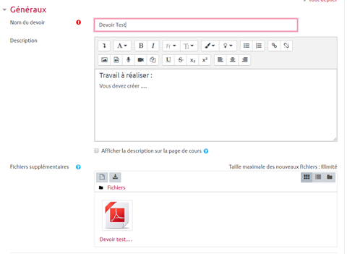
Dans la partie « Description » des tâches à effectuer (le sujet), nous vous recommandons de préciser ici aux étudiants qu'il doivent s'enregistrer à l'aide du bouton avec le symbole micro :
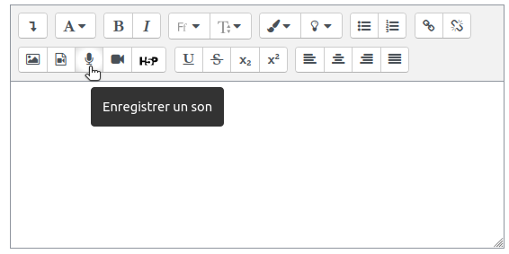

Volet Types de remise
Choisir le format de remise de fichier Texte en ligne et décocher les deux autres types de remise :
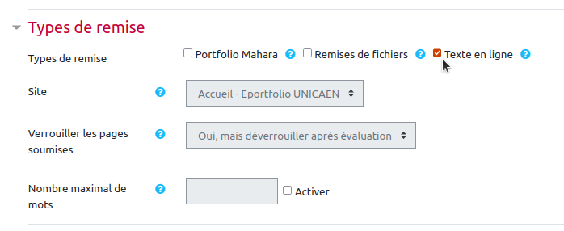
Il arrive parfois que Moodle n'arrive pas à se connecter au micro de l'étudiant, notamment dans le cas d'un navigateur internet ancien ou qui n'est pas à jour. Pour prévenir ce genre de situation, nous vous recommandons d'activer en complément la “Remise de fichiers” pour permettre à un étudiant de déposer un fichier audio en cas de difficulté. Il pourra alors utiliser les outils de son environnement personnel comme l'enregistreur vocal sous windows (pour plus de détails sur ces outils, vous pouvez consulter la page : Production audio et vidéo.
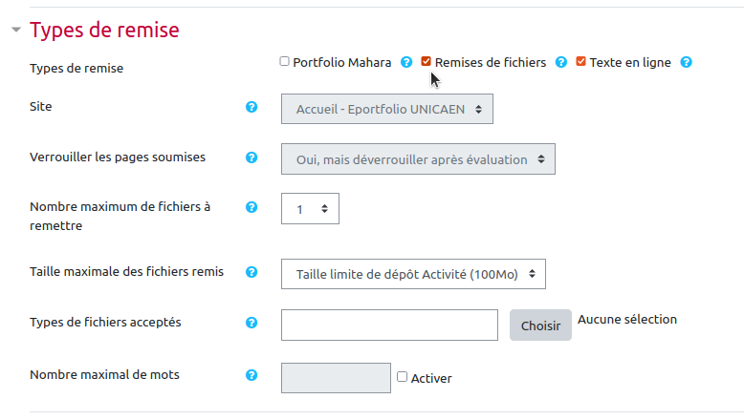

Rendu côté étudiant
- Dans l'espace de cours, cliquer sur le devoir puis cliquer sur ajouter un travail comme dans n’importe quel devoir :
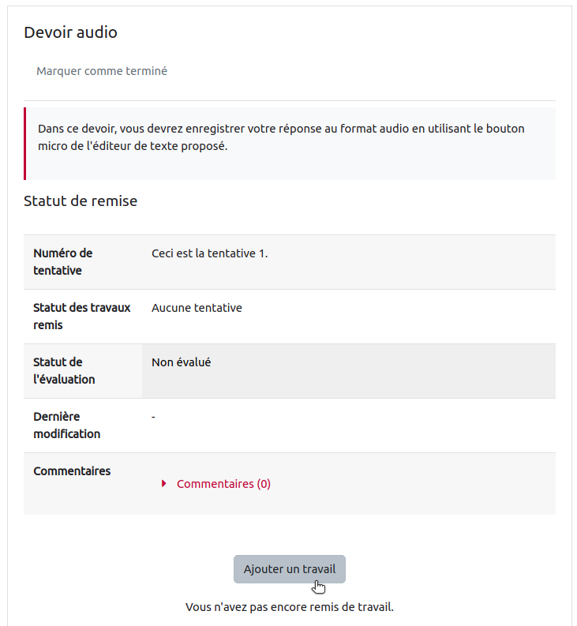
- Ensuite, comme indiqué dans les consignes (partie description), cliquer sur le bouton micro :
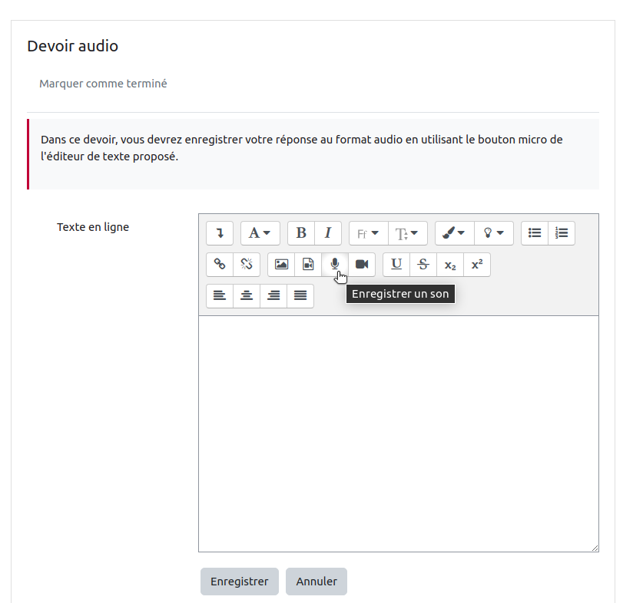
- Cliquer sur le bouton “Commencer l'enregistrement” :
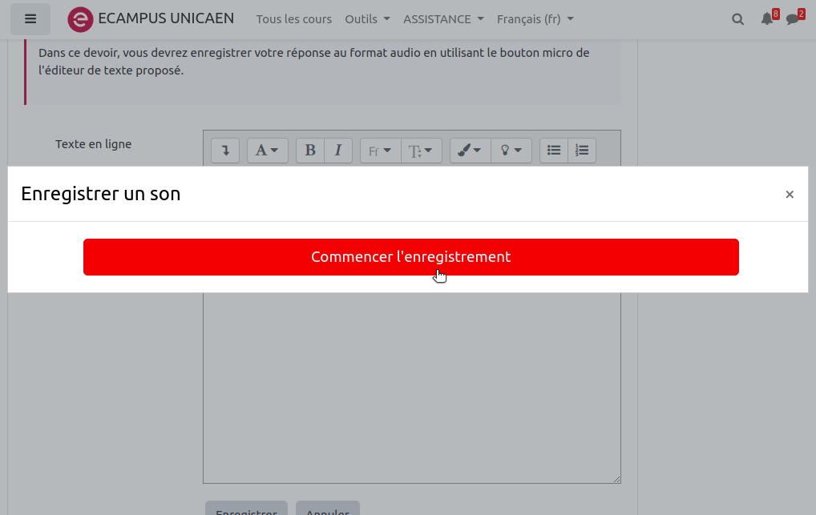
- Autoriser l'usage de votre micro :
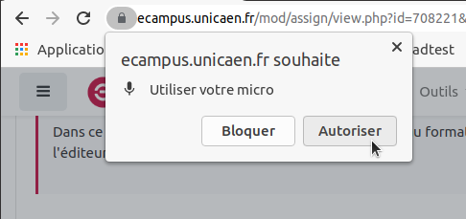
- Pour clore l’enregistrement, cliquer sur “Terminer l'enregistrement”
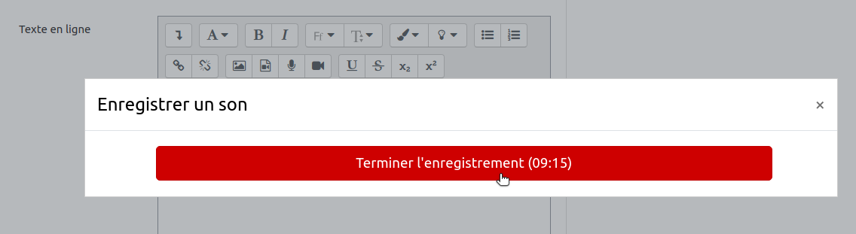
- Vous pouvez vous réécouter, voire enregister de nouveau. Quand votre version est finale, cliquer sur “Joindre l'enregistrement”
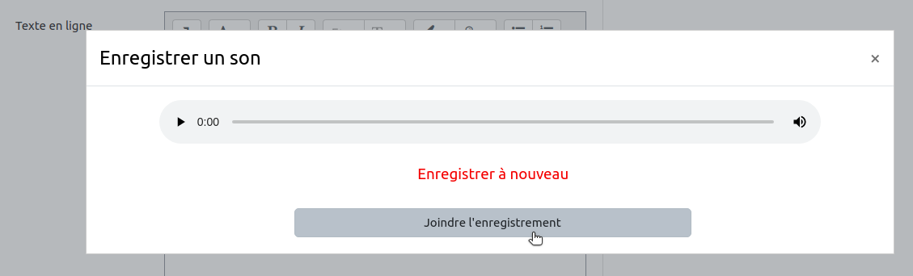
- L'enregistrement est bien présent dans l'éditeur de texte, cliquer sur “Enregistrer” pour déposer le travail :
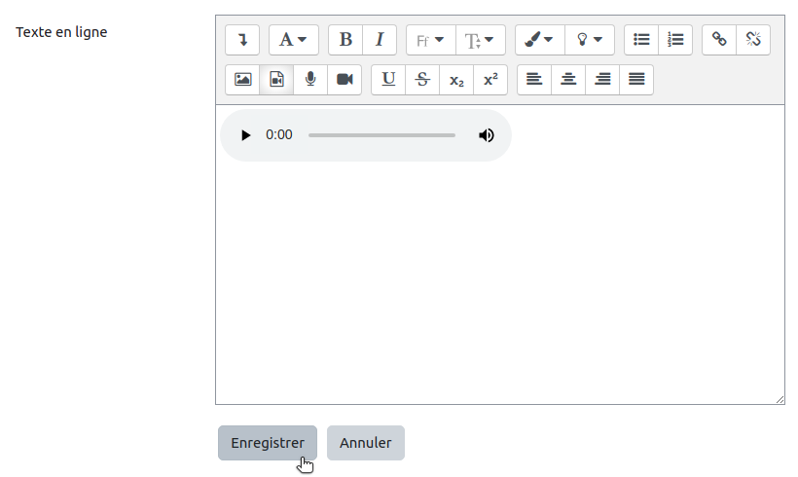
- Vérifier que la remise est bien enregistrée et que l'enregistrement est bien lisible :
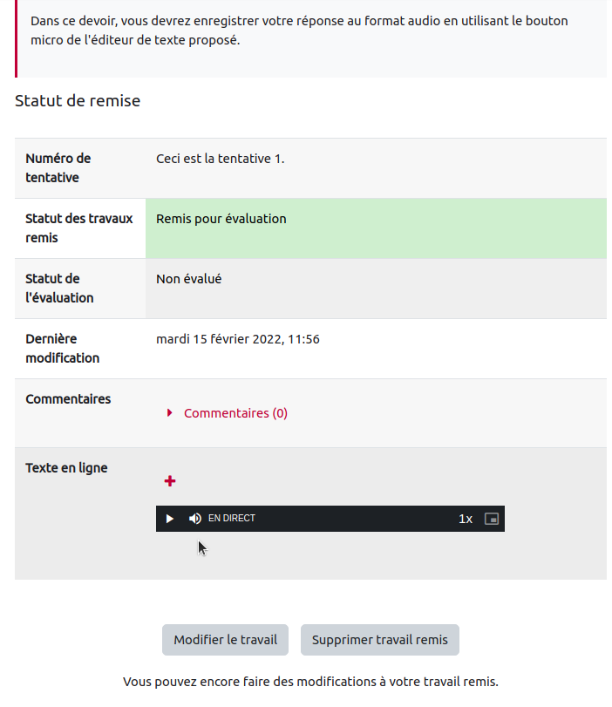

Déposer d'autres enregistrements
- Il suffit de sauter une ligne et de re-cliquer sur le bouton micro, une fois terminé, il y a aura deux enregistrements :
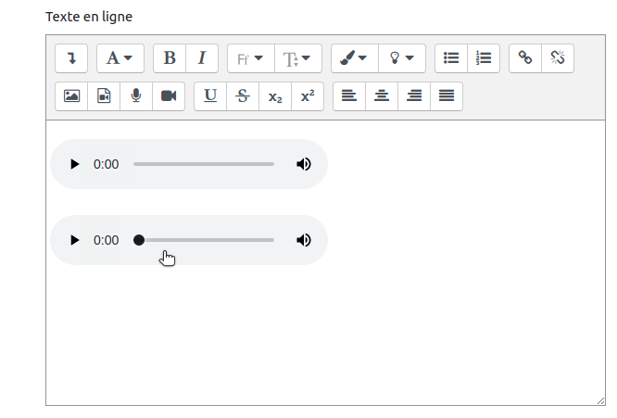
- Les deux enregistrements sont bien pris en compte dans la tentative :
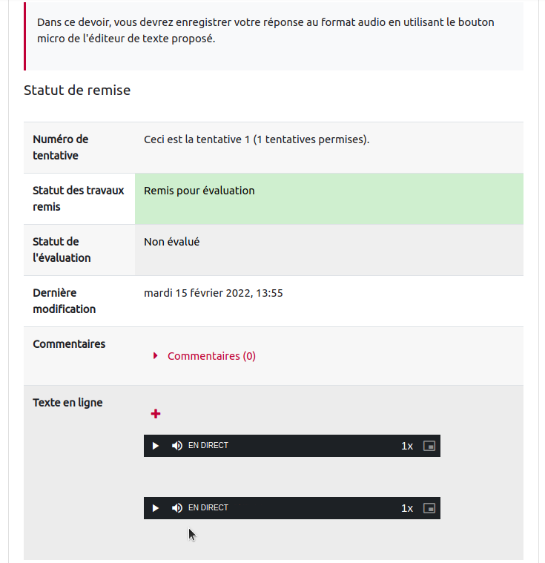

Rendu côté enseignant
- Cliquer sur le devoir, puis sur “Consulter tous les travaux remis” :
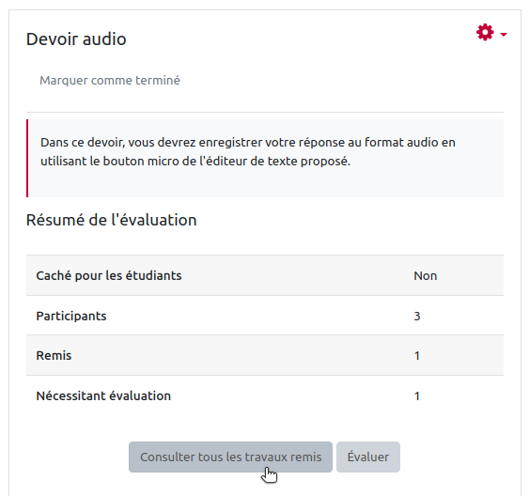
- Visualiser les différents dépôts aller plus loin dans l'affichage avec la barre de navigation :
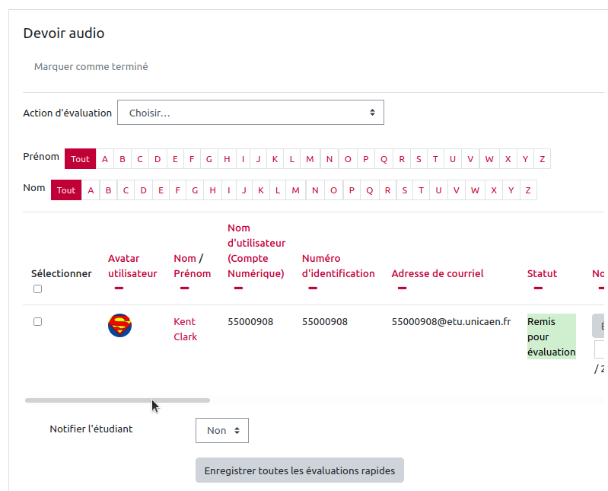
- Écouter l'enregistrement :
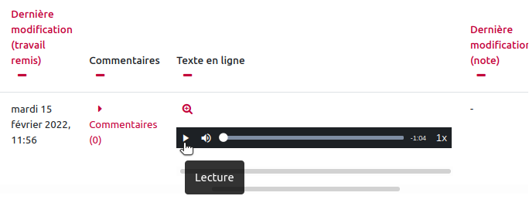
- En cas de multiples enregistrements (ici deux) :
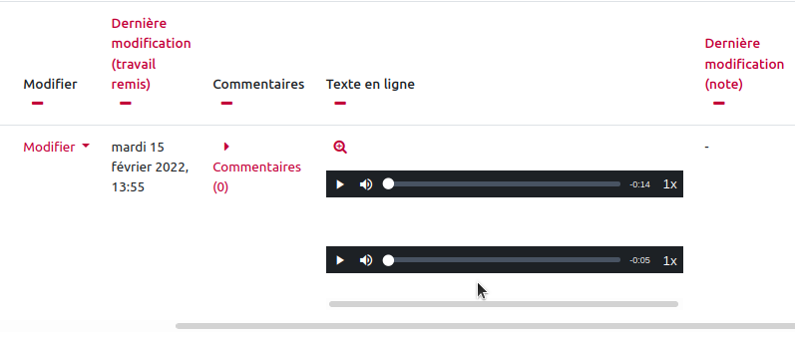
Pour la correction, vous pouvez vous reporter aux modalités classiques décrites dans le tutoriel suivant : Consulter les copies et noter les étudiants

